*Занятие № 1*

*Номер учебной группы П-16*

*Фамилия, инициалы учащегося Сыса Дмитрий Максимович*

*Дата выполнения работы 08.11.2021*

*Тема работы: «Вводное занятие. Инструктаж по охране труда. Структура и задачи практики. Анализ темы проекта»*

**Справочная система мебельного магазина**

**1. Цель работы**

Ознакомился с инструктажем по технике безопасности, структурой и задачами практики. Проанализировал темы проекта.

**2. Задание**

Выбрал тему проекта. Провел анализ задачи, определил предметную область выбранной темы проекта.

Интернет – это глобальная сеть, которая предоставляет широкие возможности для реализации различных проектов. Существует масса сайтов, которые отличаются как по направления своего функционирования, так и по содержанию контента.

Предметной областью подсистемы учета и регистрации продаж билетов в театре является учет проданных билетов.

Необходимо реализовать следующие задачи:

* просмотр театральной афиши;
* просмотр спектаклей, которые в настоящее время в прокате по категориям;
* просмотр расписания пьес и стоимости билетов;
* просмотр прибыли от проданных билетов;
* осуществлять покупку билета на спектакль.

Систематизация информации и навигации по ней с целью позволит посетителям более успешно находить нужные им данные. Хорошо продуманная архитектура приложения предполагает, что пользователи потратят меньше времени на поиск нужной информации.

По средствам функционального моделирования можно провести анализ предметной области, сосредоточившись на решении задач. В рамках методологии IDEF0 (Integration Definition for Function Modeling) бизнес-процесс представляется в виде набора элементов-работ, которые взаимодействуют между собой, обмениваясь информационными и материальными потоками. На контекстной диаграмме отражены основные входные потоки, выходные данные, ресурсы и управление. Управляющим воздействием здесь является руководство пользователя, составленное на основе общих правил пользования приложением. В качестве входных данных используются данные о проекте, а в качестве выходных – учёт проданных билетов.

**Порядок выполнения работы**

1. Разработка и внедрение комплексной автоматизированной системы справочной театральных касс.

2. Повышение эффективности и скорости работы кассиров театра, удобное использование пользователями для поиска нужных билетов.

3. Существующий список автоматизации.

|  |  |
| --- | --- |
| Количество сотрудников отдела IT | 2 |
| Количество ПК, одновременно работающих в сети | 5 |
| Наличие и форма связи с удаленными объектами | Телефонная связь |
| Количество рабочих станций на удаленном объекте | 8 |
| Характеристики компьютеров | От Celeron 600 и выше |
| Операционная система | Windows XP, Windows 7, Windows 8, Windows 10, Windows 11 |
| Системы, которые представляется возможным оставить без изменения | "1С: Зачисление |

4. Предметной областью подсистемы учета и регистрации продаж билетов в театре является учет проданных билетов.

Необходимо реализовать следующие задачи:

* просмотр театральной афиши;
* просмотр спектаклей, которые в настоящее время в прокате по категориям;
* просмотр расписания пьес и стоимости билетов;
* просмотр прибыли от проданных билетов;
* осуществлять покупку билета на спектакль.

5. Организационная диаграмма:

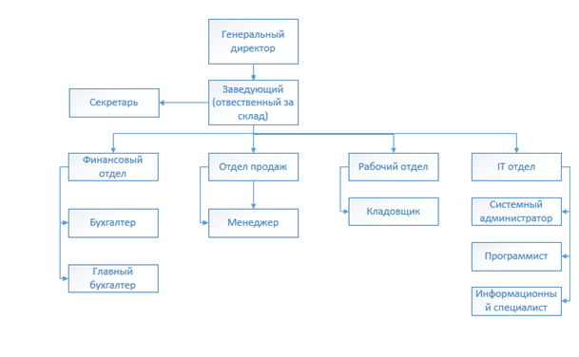

6. Описание автоматизированных бизнес-процессов

|  |  |  |
| --- | --- | --- |
| **№ п.п** | **Код процесса** | **Наименование процесса** |
| 1.1 | Продаж-1 | Продажа мебели |
| 2.2 | Консульт-2 | Консультирование посетителей магазина. |
| 3.3 | Звон-3 | Принимает входящие звонки, обрабатывает внешнюю корреспонденцию |
| 4.4 | БД-4 | Ведение электронной базы данных |
| 5.5 | Отчет-5 | Подготовка установленной отчетности по справочной кассы. |

7. План разработки:

1. Анализ предметной области

2. Разработка требований.

3. Разработка интерфейса.

4. Кодирование.

5. Тестирование.

6. Документирование.